<https://www.geogebra.org/?lang=es> GeoGebra - Aplicaciones matemáticas

<https://www.geogebra.org/materials> **Recursos para el aula**

## **¡Accede gratuitamente a más de un millón de actividades, simulaciones, ejercicios, lecciones y juegos para matemática y ciencia!**

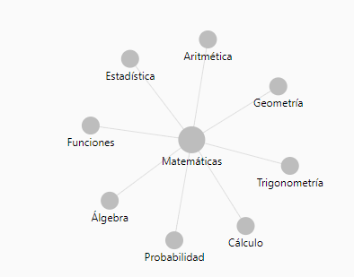

<https://www.geogebra.org/t/arithmetic> Aritmética **Parent topic:** [Matemática](https://www.geogebra.org/t/math)

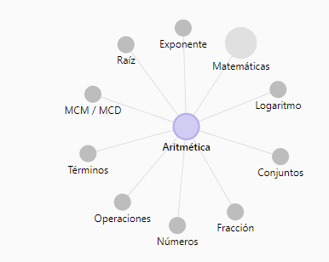

<https://www.geogebra.org/t/fraction> Fracciones **Parent topic:** [Aritmética](https://www.geogebra.org/t/arithmetic)

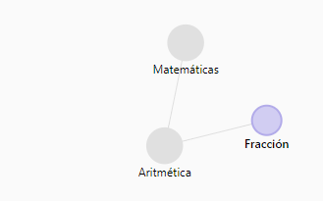

<https://www.geogebra.org/m/th7cUxvW>

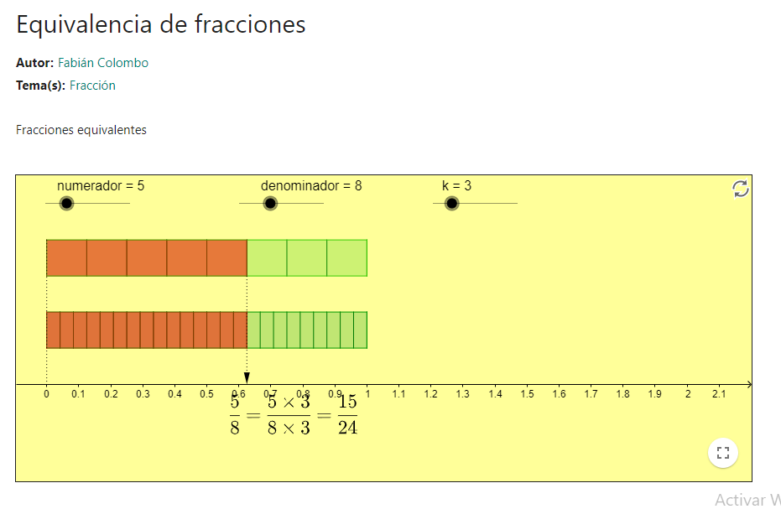

<https://www.geogebra.org/m/s6fgsqv9>

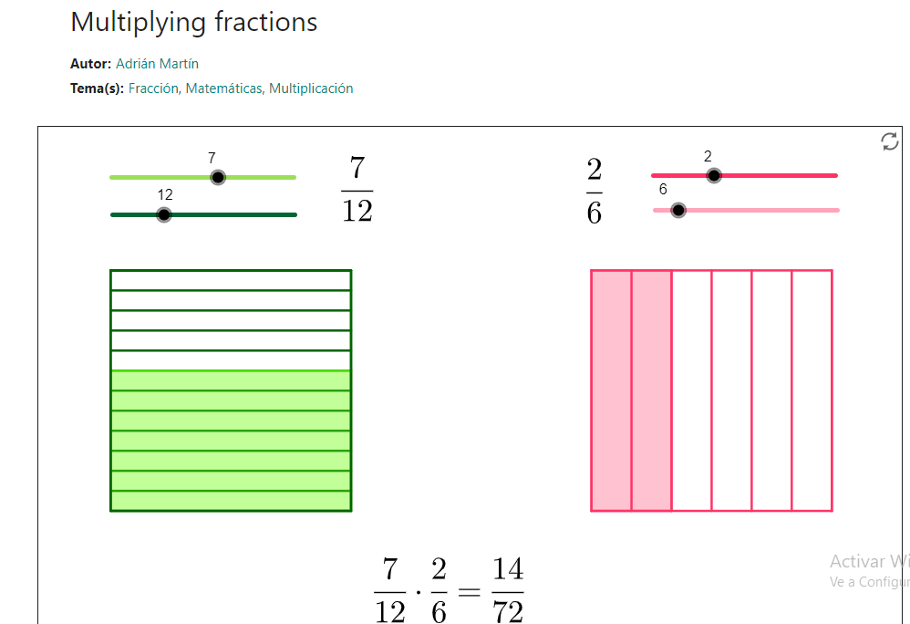

<https://www.geogebra.org/m/WK6qMcwM>

